**Završno izvješće**

# Assosciation Rule Mining – Seattle Police Department Incident Response

**PA 1**

9. 6. 2019.

**Tehnički fakultet Sveučilišta u Rijeci – Računarstvo**

**Revizija**

**Sažetak**

Tema ovog projekta je Association Rule Mining. To je metoda za otkrivanje relacija između vrijednosti atributa u velikim bazama podataka. Pronalaze se pravila o vezama između vrijednosti atributa pomoću kojih se može predvidjeti vrijednosti atributa na temelju vrijednosti drugog atributa. Dobili smo bazu podataka u kojoj su evidentirane reakcije policije na pozive građana u Seattleu. Nadalje, trebamo otkriti vezu između vrste prijave i mjestu te vremenu tog događaja.

**Ciljana publika**

U našem slučaju ciljana publika su profesor i asistent koji pregledavaju naše rješenje te predanu dokumentaciju. U stvarnom svijetu to bi bili potencijalni kupci koji su zainteresirani za naš proizvod.

**Članovi projektnog tima**

1. Projektni manager – Luka Babić

2. Stručnjak za specifikaciju – Borna Gilja

3. Stručnjak za oblikovanje – Kristijan Knežić

4. Stručnjak za testiranje – Luka Šarlija

5. Stručnjak za integraciju – Marin Markanjević

**Verzija kontrole dokumenta**

|  |  |  |  |
| --- | --- | --- | --- |
| **Verzija** | **Primarni autor(i)** | **Opis verzije** | **Datum završetka** |
| Radna | Luka Babić | Početak pisanja | 9.6.2019. |

Sadržaj

**Uvod4**

Sažetak cjelokupnog projekta4

**Upute za korištenje aplikacije5**

Općeniti opis5

Upute za korištenje5

**Zaključak7**

1. **Uvod**
   1. **Sažetak cjelokupnog projekta**

Zadatak projekta je bio odabrati odgovarajući algoritam za *Rule mining* pomoću kojeg će se pretraživati dana baza podataka, te pronaći odgovarajuće uzorke. Uz to, trebalo je predati svu odgovarajuću dokumentaciju. Svaki član tima dobio je određenu ulogu i zadatke koje je morao realizirati. Nailazili smo na razne probleme, od prekoračenja unaprijed određenih rokova, do raznih grešaka u implementaciji. Najveći problem nam je bio smanjiti vrijeme pretrage baze podataka pošto baza ima preko 1 400 000 redaka. Uz zalaganje svih članova tima, riješili smo te probleme.

1. **Upute za korištenje aplikacije**
   1. **Općeniti opis**

Korisnik pokreće aplikaciju te se prijavljuje pomoću korisničkog imena te lozinke. Zatim biramo treshold (učestalost ponavljanja rule-ova) te stupce koji nas zanimaju iz baze podataka.

* 1. **Upute za korištenje**

Prvi korak – Pokretanje aplikacije i prijava. Ukoliko još niste registrirani morate izabrati korisničko ime i lozinku pritiskom na gumb *Novi korisnik* (slika 1).

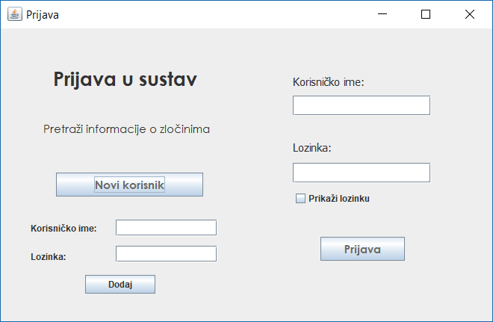

Slika 1

Drugi korak – Upisujemo treshold u textbox. Označimo checkbox uz naziv stupca kojeg želimo uključiti u pretragu. Kliknemo na gumb *Traži* i na ekranu nam se ispišu svi odgovarajući rule-ovi (slika 2).

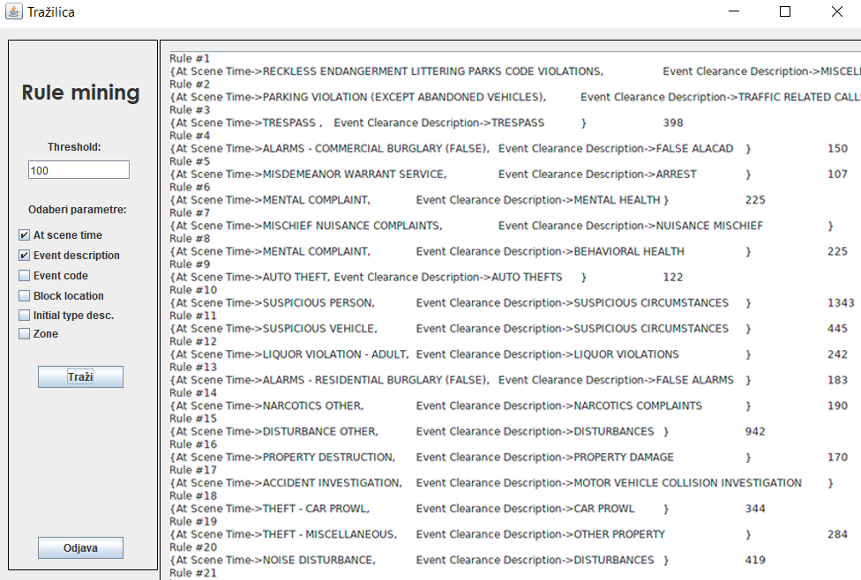

Slika 2

Treći korak – Kada smo završili sa korisštenjem aplikacije kliknemo na gumb *Odjava*

1. **Zaključak**

Možemo zaključiti da iza krajnjeg programskog proizvoda stoji cijeli niz manjih komponenti koje se na kraju spajaju u jedan sustav. Svaka osoba mora biti odgovorna za jednu od komponenti jer u protivnom krajnji proizvod ne bi bio u potpunosti ispravan. Tako bi krajnji proizvod npr. bez stručnjaka za testiranje vrlo vjerojatno imao neke *bugove*. Nadalje, iz ovog projekta smo zaključili da je vrlo bitno pratiti rokove te voditi evidenciju o svim aktivnostima. Uz to, bez timskog rada i zalaganja svih članova tima, ne bi bilo moguće izvršiti ovaj projekt.